<https://okiseleva.blogspot.com/2022/10/1-1-postman-a.html>

Практическая работа Postman

1. Зайти на сервис [http://users.bugred.ru](http://users.bugred.ru/) (это специальный сервис для тестирования).
2. Создать там свою учётную запись (можно вводить любые символы).
3. Создайте коллекцию Users.
4. В Postman создайте post запрос на получение своих данных (выборка проходит по email). Используйте путь <http://users.bugred.ru/tasks/rest/getuser>

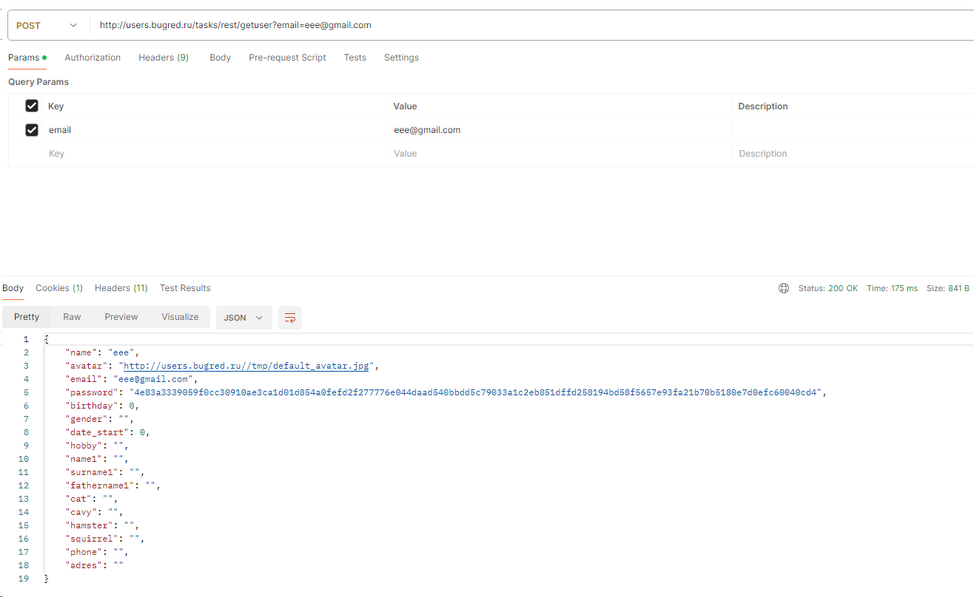

1. Разработайте тест, проверяющий работоспособность сервера (код состояния 200).

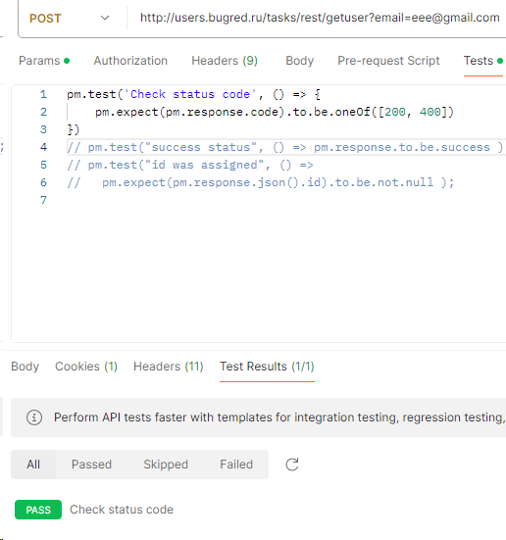

1. Разработайте тест, проверяющий время ответа сервера с нормой в 200мс

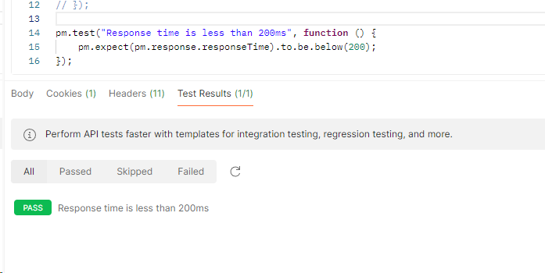

1. Разработайте тест, проверяющий правильность заполнения полей

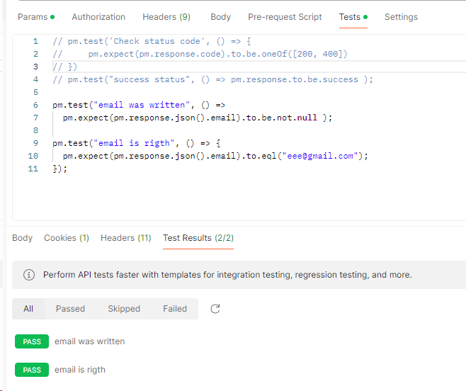

1. Создайте два новых Post запроса на добавление задачи пользователю milli@mail.ru. Используйте <http://users.bugred.ru/tasks/rest/createtask>

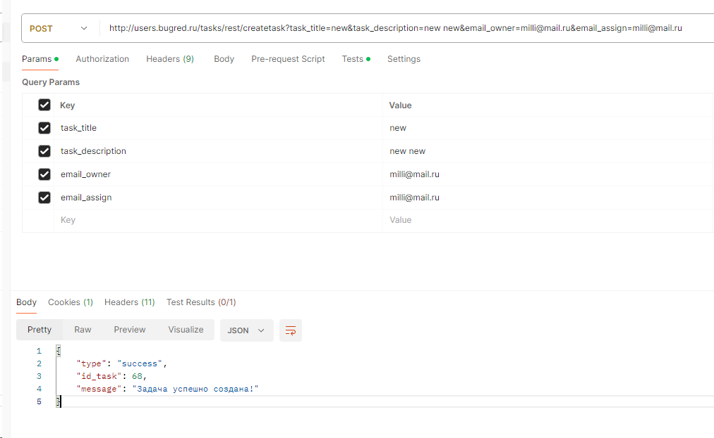

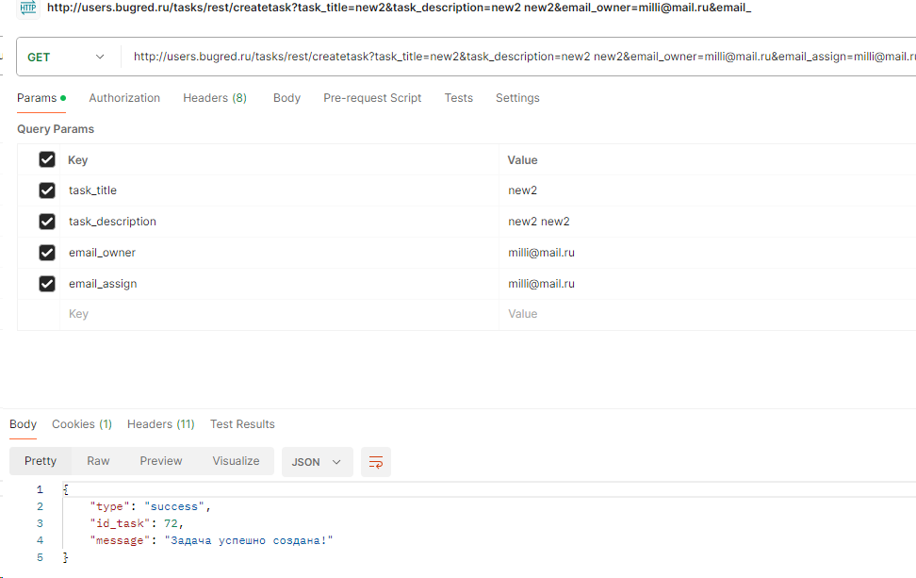

1. Разработайте тест, проверяющий правильность заполнения полей при добавлении задачи.

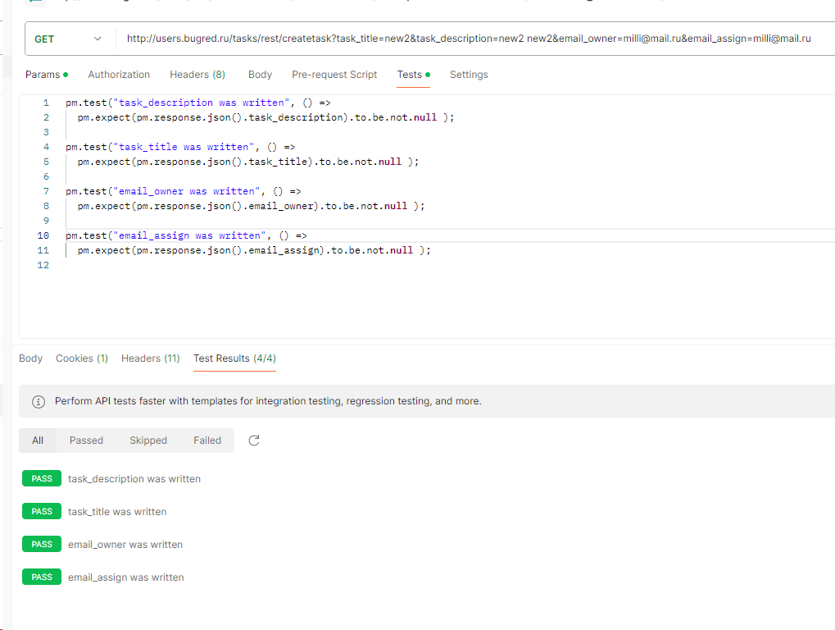

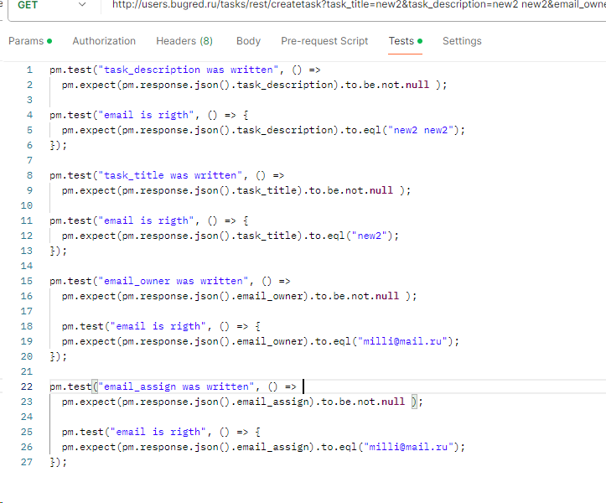 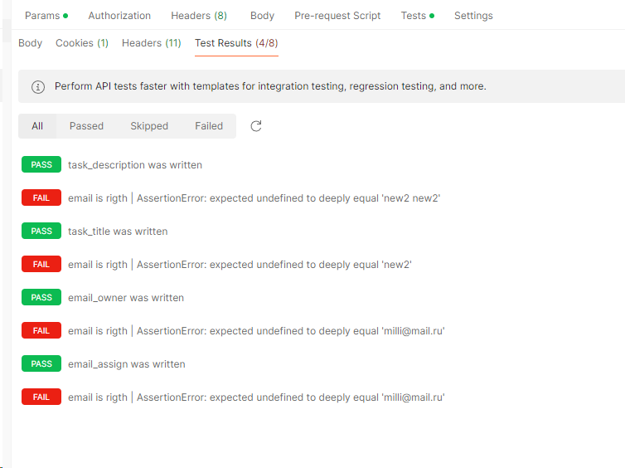

1. Посмотрите профиль пользователя [milli@mail.ru](mailto:milli@mail.ru) и убедитесь в наличии задач для этого пользователя

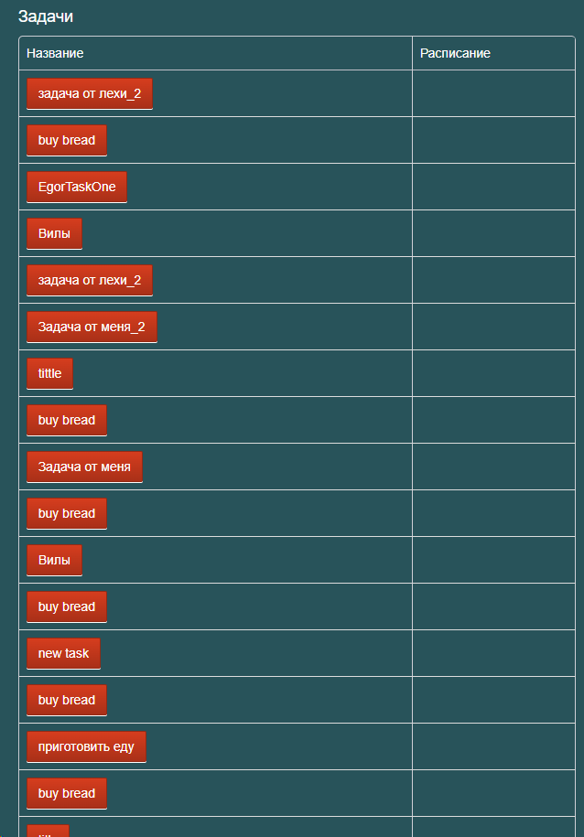

1. Разработайте запрос для проверки авторизации http://users.bugred.ru/tasks/rest/ doLogin, к нему создайте тест, проверяющий совпадение логина и пароля

